Российская Кинологическая Федерация (РКФ)
Выставка собак «Держава-2007»

Открытые соревнования по Фристайлу
(Танцы с собаками)

Каталог участников

Спонсор соревнований – «Supra»
(сухие корма для собак из Бразилии)


Организаторы:
Императорское общество правильной охоты и кровного собаководства
(http://www.rushunt.ru)
Фонд развития Кинологических видов спорта
«Учёный пёс»
(http://www.kssp.ru)

Судьи: Малиновская Елена (г. Москва),
Коровина Евгения (г. Москва),
Хомутинникова Юлия (г. Москва)

Москва, ЦСКА
3 ноября 2007 года

Класс/порядковый номер |  | «Дебют» / 1
Спортсмен | Фамилия имя отчество | Кузина Ольга Николаевна
Спортсмен | Дата рождения | 5 июня 1967 год
Спортсмен | Место жительства (город) | Москва
Спортсмен | Телефон (с кодом города) | 8(495)686-98-94
Спортсмен | E-mail | chinelli@yandex.ru
Собака | Порода | Лабрадор ретривер
Собака | Кличка | Тута Ларсон
Собака | Дата рождения | 23 апреля 2004 год
Музыкальная  композиция | Название | Ciao, bambino, sorry (Мирей Матье)
Музыкальная  композиция | Длительность | 2 мин.48 сек.
Музыкальная  композиция | Музыкальный носитель | CD
Тренер (школа, клуб) |  | Самоподготовка
Общая информация о танцевальной паре (когда начали заниматься, приверженность к стилям и т.д.)  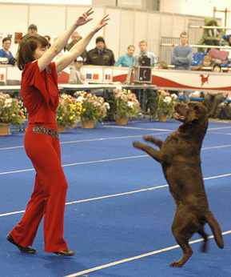 |  | Танцы с собаками заинтересовали еще в 2003 году, когда на одной выставке состоялись показательные выступления по Фристайлу – Трошиной Ирины и ротвейлера Слайда. Лабрадор-ретривер Тутта Ларсон уже вторая собака, с которой я танцую. Впервые с Тутой мы выступили летом 2006 года. Сейчас вниманию зрителей будет представлен совершенно новый танец под очень известную музыку французской исполнительницы.

Класс/порядковый номер |  | «Дебют» / 2
Спортсмен | Фамилия имя отчество | Кузьмин Валентин Игоревич
Спортсмен | Дата рождения | 21. 05. 1998
Спортсмен | Место жительства (город) | Г.Лыткарино, МО
Спортсмен | Телефон (с кодом города) | (495) 552 06 56
Спортсмен | E-mail | magic_diable@mail.ru
Собака | Порода | Ризеншнауцер
Собака | Кличка | Эстен Валерии Нуар Жё Сюи Зизу
Собака | Дата рождения | 10. 07. 2006
Музыкальная  композиция | Название | Celato Al Cioccolato
Музыкальная  композиция | Длительность | 2:05
Музыкальная  композиция | Музыкальный носитель | CD (формат mp3)
Тренер (школа, клуб) |  | Клуб Юных Дрессировщиков «ДиК»,  Тренер - Саксонова Ирина Борисовна
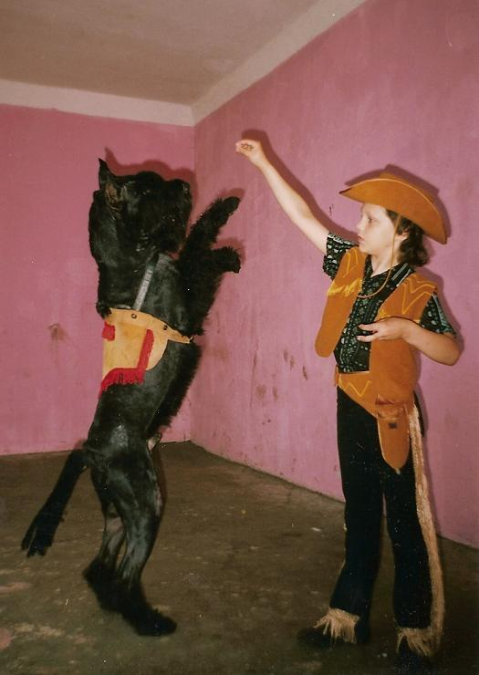  Общая информация о танцевальной паре |  | Моя собака похожа на грациозную вороную лошадку, поэтому захотелось научить её элементам высшей школы выездки и конкура, а из всех этих «лошадиных» трюков и получился танец.  Танцуем большую половину жизни Зизу, месяцев 7-8.

Класс/порядковый номер |  | «Дебют» / 3
Спортсмен | Фамилия имя отчество | Меняева Тамара Валентиновна
Спортсмен | Дата рождения | 23.04.1962
Спортсмен | Место жительства (город) | г. Москва
Спортсмен | Телефон (с кодом города) | 8-916-211-73-60
Спортсмен | E-mail
Собака | Порода | Пудель
Собака | Кличка | Жужжа
Собака | Дата рождения | 16.04.2005
Музыкальная  композиция | Название | "Песенка о шпаге"
Музыкальная  композиция | Длительность | 2 мин. 30 сек.
Музыкальная  композиция | Музыкальный носитель | CD
Тренер (школа, клуб) |  | Кинологический центр "Сокольники",  тренер – Трошина Ирина
Общая информация о танцевальной паре (когда начали заниматься, приверженность к стилям и т.д.) |  | Впервые мы увидели выступления по Фристайлу на одной из выставок. Попробовали, получилось. Танцевать нам очень нравится. Для первого танца выбрали музыку из кинофильма "Достояние республики". Очень хотелось, чтобы все получилось, а для этого мы много работали. В постановке танца нам помогала наш хореограф. Первый раз мы дебютировали в сентябре 2007 года, где заняли третье место. Мы очень рады.

Класс/порядковый номер |  | «Дебют» / 4
Спортсмен | Фамилия имя отчество | Литвин Анастасия Александровна
Спортсмен | Дата рождения | 14. 02. 1995
Спортсмен | Место жительства (город) | Г.Лыткарино, МО
Спортсмен | Телефон (с кодом города) | (495) 555 09 66
Спортсмен | E-mail | -
Собака | Порода | Лабрадор
Собака | Кличка | Юконт Норден Вест
Собака | Дата рождения | 15. 12. 2006
Музыкальная  композиция | Название | Shakira “Tango”
Музыкальная  композиция | Длительность | 2:30
Музыкальная  композиция | Музыкальный носитель | CD (формат mp3)
Тренер (школа, клуб) |  | Клуб Юных Дрессировщиков «ДиК»,  Тренер - Саксонова Ирина Борисовна
Общая информация о танцевальной паре |  | Я и Юка занимаемся уже полтора года и уже многому научились! Мне так же, как и Юке нравится рэп. В первый раз, когда я выступала с ним, ему всё было интересно, и он не хотел ничего делать! Но через некоторое время Юка развеселился и сделал всё правильно! Я думала, что это не будет интересно, но зрители были в восторге!

Класс/порядковый номер |  | «Дебют» / 5
Спортсмен | Фамилия имя отчество | Желонина Людмила Юрьевна
Спортсмен | Дата рождения | 03.11.86
Спортсмен | Место жительства (город) | г.Тула
Спортсмен | Телефон (с кодом города) | 8-906-626-93-66, 8(4872)35-76-12
Спортсмен | E-mail | bcluda@mail.ru
Собака | Порода | Японский хин
Собака | Кличка | Шико Шут Короля
Собака | Дата рождения | 21.10.2005
Музыкальная  композиция | Название | Tike Tike Kardi (Arash)
Музыкальная  композиция | Длительность | 1 мин. 40 сек.
Музыкальная  композиция | Музыкальный носитель | CD
Тренер (школа, клуб) |  | Самоподготовка
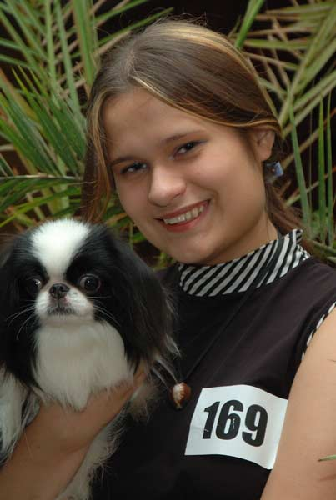  Общая информация о танцевальной паре |  | Заниматься мы начали совсем недавно, где-то чуть более 7 месяцев назад. Впервые фристайл увидела на соревнованиях «Россия 06» и загорелась. Пыталась найти подобные курсы в своем городе, но ничего не нашла, поэтому пришлось все делать самой. Шико – это первая моя собака. Ни в какой клуб мы не ходили и занимались самостоятельно. Все пробы, ошибки и успехи в дрессировке полностью лежат на моей совести.  Это наша вторая попытка.  Что ж посмотрим, что получится на этот раз :-)

Класс/порядковый номер |  | «Дебют» / 6
Спортсмен | Фамилия имя отчество | Петрова Людмила Александровна
Спортсмен | Дата рождения | 13.05.69г
Спортсмен | Место жительства (город) | г.Москва
Спортсмен | Телефон (с кодом города) | 8-916 925-96-57
Спортсмен | E-mail | dogtrening@yandex.ru
Собака | Порода | Метис
Собака | Кличка | Янгрика /Янгри-Кайфа Алекс Крези Смайлинг (Вока)/
Собака | Дата рождения | 03.06.00г
Музыкальная  композиция | Название | “Alouette” Поль Мариа
Музыкальная  композиция | Длительность | 2 мин 12 сек
Музыкальная  композиция | Музыкальный носитель | Диск CD
Тренер (школа, клуб) |  | Самоподготовка
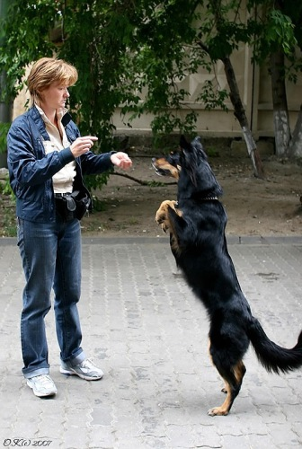  Общая информация о танцевальной паре |  | Янгрика появилась у меня случайно, была выброшена на улицу взрослой прежними хозяевами из-за сложного характера. Сейчас участвуем с ней в соревнованиях “Международный Обидиенс”, неоднократно занимали призовые места. Когда мне показали видео Керолин Скотт с “танцующим голденом” Рокки – меня просто поразило, чего можно добиться от собаки и насколько это здорово и мы решили попробовать свои силы тоже. Когда мы начали заниматься фристайлом, Янгрике было уже более 4-х лет. Начали отрабатывать элементы, подобрали музыку. Стили предпочитаем разные, по настроению.

Класс/порядковый номер |  | «Прогресс» / 7
Спортсмен | Фамилия имя отчество | Ильина Полина Сергеевна
Спортсмен | Дата рождения | 4 сентября 1975 года
Спортсмен | Место жительства (город) | Москва
Спортсмен | Телефон (с кодом города) | 8-985-106-91-33
Спортсмен | E-mail | polinn@yandex.ru
Собака | Порода | Малинуа (Бельгийская овчарка)
Собака | Кличка | Даниэль от Сольника (Лиса)
Собака | Дата рождения | 31 января 2002 года
Музыкальная  композиция | Название | Ковбойская песенка
Музыкальная  композиция | Длительность | 2 мин. 48 сек.
Музыкальная  композиция | Музыкальный носитель | CD
Тренер (школа, клуб) |  | Фонд развития кинологических видов спорта «Учёный пёс», самоподготовка
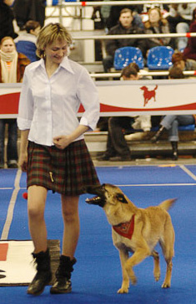  Общая информация о танцевальной паре |  | Фристайлом с Лисой начали заниматься с мая 2005 года. Совсем недавно мы с Лисой изучили новый элемент, который назвали «Тол» - это своего рода кульбит в новом исполнении. Отталкиваясь именно от этого элемента, я начала подбирать музыкальную композицию. Идея танца пришла ко мне в обувном магазине☺, когда я наткнулась на красивые почти ковбойские сапоги. Надеюсь, что у Лисы хватит внутреннего запала, а у меня актёрского мастерства, чтобы реализовать идею нашего нового танца.

Класс/порядковый номер |  | «Прогресс» / 8
Спортсмен | Фамилия имя отчество | Алимова Ольга Владимировна
Спортсмен | Дата рождения | 01.06.1975
Спортсмен | Место жительства (город) | Г.Москва
Спортсмен | Телефон (с кодом города) | 8-916-164-98-13
Спортсмен | E-mail | -
Собака | Порода | Немецкая овчарка
Собака | Кличка | Алекс Кантель Брондо
Собака | Дата рождения | 05.04.2001
Музыкальная  композиция | Название | Хуанес “Dios La Pido”
Музыкальная  композиция | Длительность | 3 мин.
Музыкальная  композиция | Музыкальный носитель | CD
Тренер (школа, клуб) |  | Самоподготовка
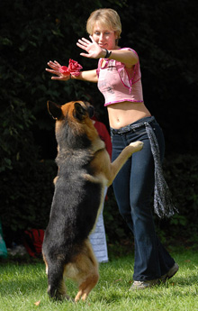  Общая информация о танцевальной паре |  | Решила заниматься танцами с первого момента появления собаки в доме. В дрессировке особое внимание уделялось цирковой дрессировки. Пробовали себя в Аджилити, и в Скиджоринге. Скиджорингом занимаемся до сих пор в зимнее время года. Алекс является неоднократным Чемпионом России по Скиджорингу со спортсменом юношей.  В выборе танцевального направления руководствуюсь собственным вкусом. Для создания собственной танцевальной композиции специально целый год посещала группу Бальных танцев. И считаю, что для успешного выступления на соревнованиях по Фристайлу: необходимо танцевать самой, что бы суметь передать свой кураж собаке. А для собаки танец должен быть игрой.

Класс/порядковый номер |  | «Прогресс» / 9
Спортсмен | Фамилия имя отчество | Кондрашова Светлана Юрьевна
Спортсмен | Дата рождения | 05 июня 1958г.
Спортсмен | Место жительства (город) | Г.Москва
Спортсмен | Телефон (с кодом города) | 8-495-965-31-26
Спортсмен | E-mail | Glav-buh5@yandex.ru
Собака | Порода | Бордер колли
Собака | Кличка | Моя Надежда Рашани
Собака | Дата рождения | 23.07.2005
Музыкальная  композиция | Название | "Дом восходящего солнца"
Музыкальная  композиция | Длительность | 3 мин. 40 сек.
Музыкальная  композиция | Музыкальный носитель | CD
Тренер (школа, клуб) |  | Клуб «Вместе»
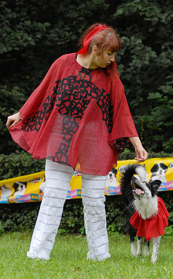  Общая информация о танцевальной паре.) |  | Свою спортивную карьеру мы начали с аджилити, потом занялись фрисби. Фристайлом начала заниматься в апреле 2006 года. Для своего первого танца ("Мамба") мы подобрали наиболее музыку с четким ритмом. Для постановки танца нам очень помогала Ильина Полина. После первых выступлений (26.08.2006) заняли первое место в классе "Дебют". В сентябре 2007 года в классе "Прогресс" заняли второе место с новым танцем ("Дом восходящего солнца").

Класс/порядковый номер |  | «Прогресс» / 10
Спортсмен | Фамилия имя отчество | Ильина Полина Сергеевна
Спортсмен | Дата рождения | 4 сентября 1975 года
Спортсмен | Место жительства (город) | Москва
Спортсмен | Телефон (с кодом города) | 8-985-106-91-33
Спортсмен | E-mail | polinn@yandex.ru
Собака | Порода | Малинуа (Бельгийская овчарка)
Собака | Кличка | Флинт
Собака | Дата рождения | 25 сентября 2000 года
Музыкальная  композиция | Название | Мексиканский танец
Музыкальная  композиция | Длительность | 4 мин. 10 сек.
Музыкальная  композиция | Музыкальный носитель | CD
Тренер (школа, клуб) |  | Фонд развития кинологических видов спорта «Учёный пёс», самоподготовка
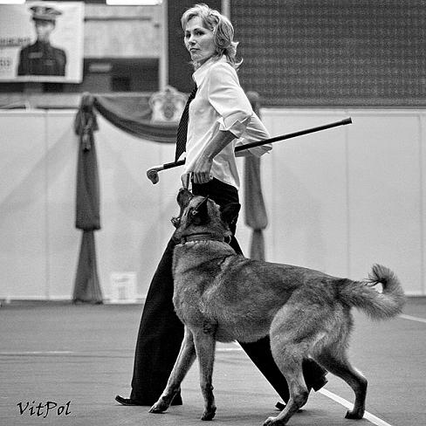  Общая информация о танцевальной паре |  | Первую кассету по Фристайлу увидела еще в 1998 году и решила попробовать элементы со своей первой собакой ротвейлером Реттом. С Филькой мы начали заниматься Фристайлом, можно сказать, с младенчества - с 1,5 месяцев. Первые показательные выступления прошли у нас в конце 2001 года.  Подбирая музыку для танца, я исхожу из способностей своей собаки. Для меня очень важно, чтобы музыка мне не надоедала в течение очень долго времени и тогда танец «ложится» на музыкальное сопровождение легко. На Фильке отразилось наше продолжительное занятие Фристайлом – многие люди, видя его в первый раз, говорят, что ходит он как балерун.

Фристайл – танцы с собаками. Таблица результатов.
Судья Хомутинникова Юлия (г. Москва)_Судья Коровина Евгения (г.Москва) Судья Малиновская Елена (г. Москва)
Класс «Дебют» - Произвольная программа
№ | Фамилия Имя Отчество спортсмена | Порода собаки | Кличка собаки | Оценка |  |  |  |  |  |  |  |  |  |  |  |  | Мес-то
 |  |  |  | ТИ |  |  |  | АИ |  |  |  | ОВ |  |  |  | Ито-го | Мес-то
 |  |  |  | 1 | 2 | 3 | ∑/3 | 1 | 2 | 3 | ∑/3 | 1 | 2 | 3 | ∑/3 | Ито-го | Мес-то
0 | Никишова Александра | Карело-финская лайка | Каспер | 2 | 2,2 | 3,5 | 2,6 | 2 | 3 | 3 | 2,7 | 3,5 | 3,5 | 5 | 4 | 9,3 | 7
1 | Кузина  Ольга | Лабра-дор | Тута Ларсон | 8 | 8,5 | 9 | 8,5 | 7 | 8 | 8 | 7,7 | 8,3 | 9 | 9,7 | 9 | 25,1 | 1
2 | Кузьмин Валентин | Ризен-шнауцер | Эстен Валерии Нуар Жё Сюи Зизу | 7,1 | 6,5 | 6,2 | 6,6 | 5 | 7 | 7 | 6,3 | 6 | 6 | 2,9 | 5 | 17,9 | 4
3 | Меняева Тамара | Пудель | Жужа | 3,2 | 6 | 5,2 | 4,8 | 6,5 | 7,5 | 6 | 6,7 | 3,4 | 5 | 5,4 | 4,6 | 16,1 | 5
4 | Литвин Анастасия | Лабра-дор | Юконт Норден Вест | 3,2 | 3,5 | 2,1 | 2,9 | 2,5 | 5 | 4 | 3,8 | 3 | 3 | 2,9 | 3 | 9,7 | 6
5 | Желонина Людмила | Япон-ский хин | Шико Шут короля | 5,5 | 6,7 | 6,3 | 6,2 | 6,5 | 7,5 | 7,5 | 7,2 | 4,5 | 7,5 | 6,4 | 6,1 | 19,5 | 3
6 | Петрова Людмила | метис | Янгрика | 5,7 | 8,3 | 8,3 | 7,4 | 4,5 | 5,5 | 9,5 | 6,5 | 5 | 8 | 8,7 | 7,2 | 21,1 | 2

Фристайл – танцы с собаками. Таблица результатов.
Судья Хомутинникова Юлия (г. Москва)_Судья Коровина Евгения (г.Москва) Судья Малиновская Елена (г. Москва)
Класс «Прогресс» - Произвольная программа
№ | Фамилия Имя Отчество спортсмена | Порода собаки | Кличка собаки | Оценка |  |  |  |  |  |  |  |  |  |  |  |  | Место
 |  |  |  | ТИ |  |  |  | АИ |  |  |  | ОВ |  |  |  | Ито-го | Место
 |  |  |  | 1 | 2 | 3 | ∑/3 | 1 | 2 | 3 | ∑/3 | 1 | 2 | 3 | ∑/3 | Ито-го | Место
7 | Ильина Полина | Малинуа | Даниэль от Сольника | 8,1 | 7,5 | 8,2 | 7,9 | 7 | 9,6 | 9,0 | 8,5 | 7,5 | 8,7 | 9,1 | 8,4 | 24,8 | 4
8 | Алимова Ольга | Немецкая овчарка | Алекс Кантель Брондо | 8,2 | 8,2 | 9,2 | 8,5 | 7 | 9,9 | 8,9 | 8,6 | 8 | 8,7 | 9,2 | 8,6 | 25,7 | 3
9 | Кондрашова Светлана | Бордер колли | Моя Надежда Рашани | 9 | 9,5 | 9,8 | 9,4 | 7 | 7 | 9,8 | 7,9 | 9,6 | 8 | 8,9 | 8,8 | 26,1 | 1
10 | Ильина Полина | Малинуа | Флинт | 9 | 9,7 | 9,7 | 9,4 | 7 | 9,5 | 9,6 | 8,7 | 8,1 | 8 | 8,1 | 8 | 26,1 | 2

ТИ – техника исполнения, АИ – артистичность исполнения, ОВ – общее впечатление.

